EXMA. SRA. PRESIDENTE DA CÂMARA MUNICIPAL DE LEME.

INDICAÇÃO Nº / 2026
Indica realização de roçagem do mato, limpeza e demais serviços de manutenção em todo o trajeto que dá acesso à empresa Braido – Indústria Agroquímica, bem como em suas proximidades.

A Vereadora que esta subscreve,

CONSIDERANDO que diante das condições atuais da via de acesso à referida empresa, onde o mato encontra-se excessivamente alto, a ponto de encobrir placas de sinalização, prejudicando a visibilidade e orientação dos condutores.
Ressalta-se que se trata de uma estrada com iluminação escassa, o que agrava ainda mais os riscos, especialmente no período noturno. Essa combinação de fatores aumenta significativamente a probabilidade de acidentes, sobretudo envolvendo motociclistas, que ficam mais vulneráveis diante da falta de visibilidade e das condições inadequadas da via.
Além disso, o local possui fluxo constante de trabalhadores e veículos, o que reforça a necessidade de manutenção periódica para garantir segurança e boas condições de tráfego.

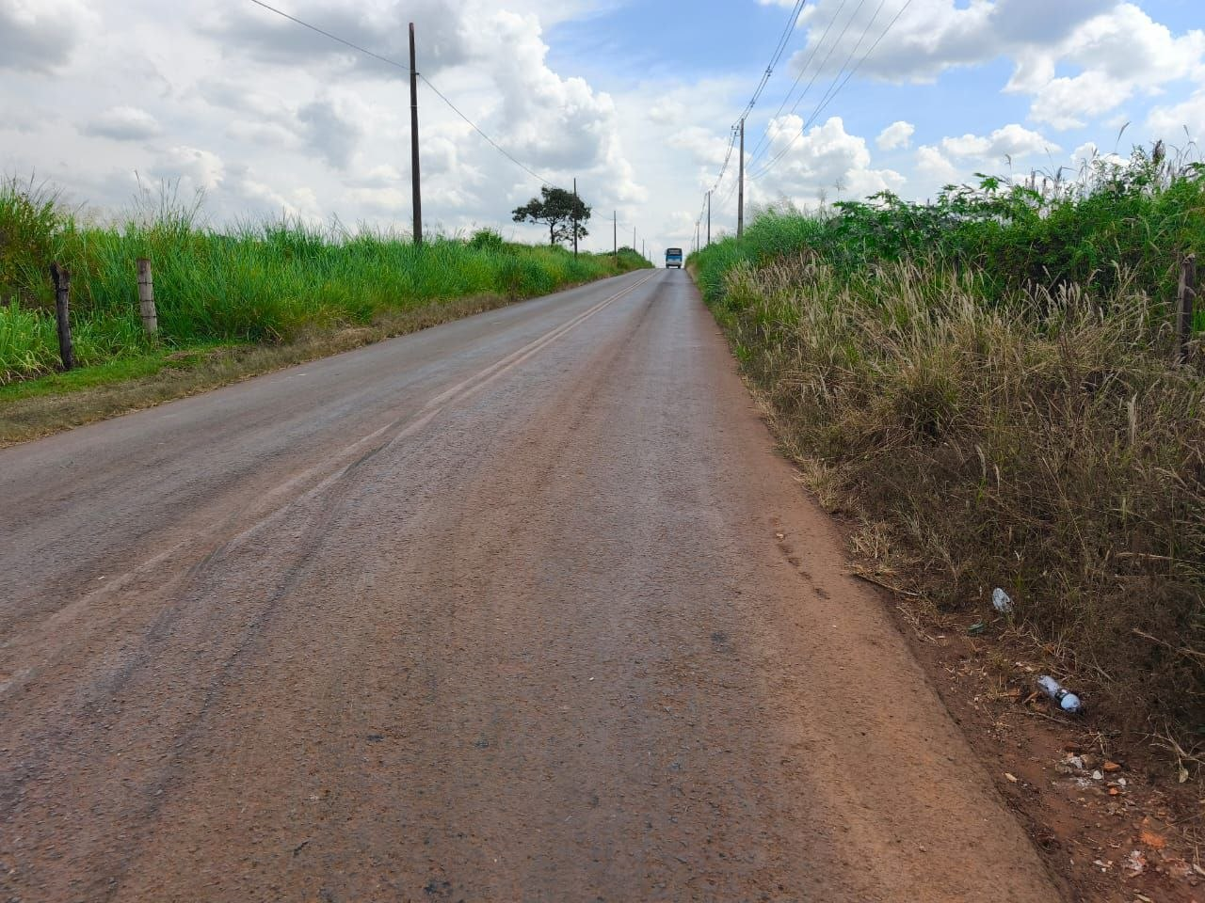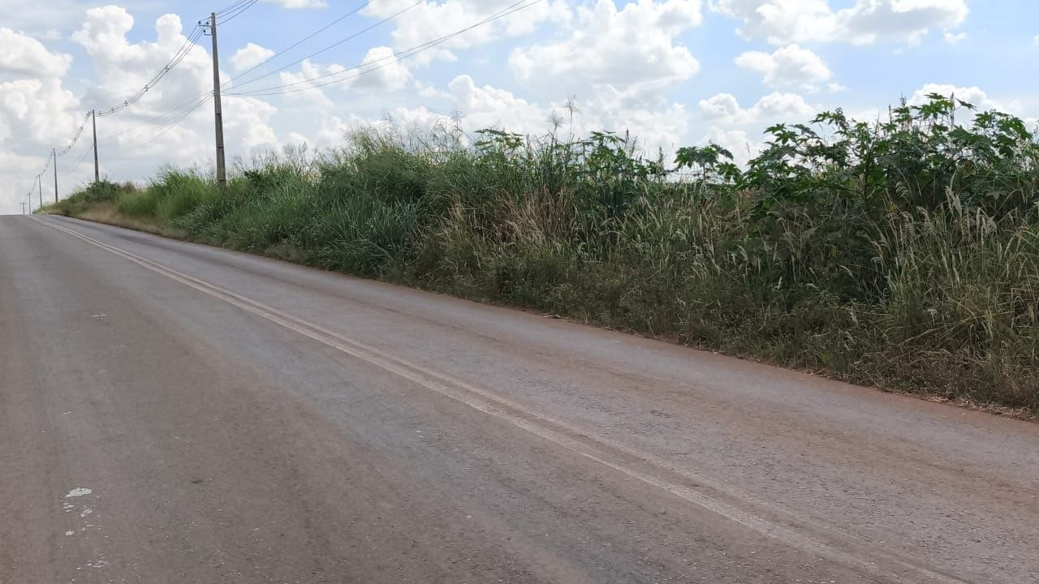

INDICA ao Exmo. Sr. Prefeito Municipal, que determine ao Setor Competente da municipalidade que adote as medidas cabíveis para efetuar a realização de roçagem do mato, limpeza e demais serviços de manutenção em todo o trajeto que dá acesso à empresa Braido – Indústria Agroquímica, bem como em suas proximidades.

Sala das Sessões “Professor Arlindo Fávaro”, em 30 de abril de 2026.

Andrea Navarro Mondin
Vereadora Andrea Mondin

